Лекція 6 Алкины
Алки́ны (иначе ацетиленовые углеводороды) — углеводороды, содержащие тройную связь между атомами углерода, образующие гомологический ряд с общей формулой C_{n}H_{2n-2}. Атомы углерода при тройной связи находятся в состоянии sp-гибридизации.
Простейшим алкином является этин (ацетилен C₂H₂). По номенклатуре IUPAC названия алкинов образуются от названий соответствующих алканов заменой суффикса «-ан» на «-ин»; положение тройной связи указывается арабскими цифрами.
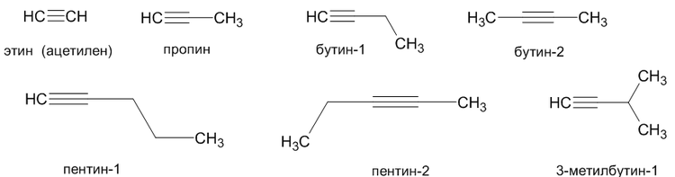
Углеводородные радикалы, образованные от алкинов имеют суффикс «-инил», так CH≡C- называется «этинил».
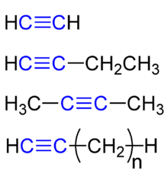
Для алкинов характерны реакции присоединения. Кроме того, большая подвижность атома водорода при тройной связи обуславливает кислотные свойства алкинов в реакциях замещения.

Структура тройной связи
У алкинов связь −С≡С− линейна (угол 180°) и находится в одной плоскости. Атомы углерода связаны одной σ- и двумя π-связями, максимальная электронная плотность которых расположена в двух взаимно перпендикулярных плоскостях. Длина тройной связи примерно 0,121 нм, энергия связи 836 кДж/моль.

Гомологический ряд

 | - Этин: C₂H₂ | Пентин: C₅H₈ | - Октин: C₈H₁₄
 | - Пропин: C₃H₄ | Гексин: C₆H₁₀ | - Нонин: C₉H₁₆
 | - Бутин: C₄H₆ | Гептин: C₇H₁₂ | - Децин: C₁₀H₁₈

Физические свойства
Алкины по своим физическим свойствам напоминают соответствующие алкены. Низшие (до С₄) — газы без цвета и запаха, имеющие более высокие температуры кипения, чем аналоги в алкенах. Алкины плохо растворимы в воде, лучше — в органических растворителях.
Физические свойства некоторых алкинов * Значения измерены при температуре кипения.
№ | Название | Формула | Т плавления,°С | Т кипения,°С | Плотность, d²⁰₄
1 | Этин | С₂H₂ | −81,8 | −75 | 0,565*
2 | Пропин | C₃H₄ | −101,5 | −23 | 0,670*
3 | Бутин-1 | HC≡C−CH₂CH₃ | −125,9 | 8,1 | 0,678*
4 | Бутин-2 | CH₃−C≡C−CH₃ | −32,3 | 27,0 | 0,694
5 | Пентин-1 | HC≡C−C₃H₇ | −90,0 | 39,3 | 0,695
6 | Пентин-2 | CH₃−C≡C−C₂H₅ | −101,0 | 55,0 | 0,714
7 | 3-Метилбутин-1 | HC≡C−CH(CH₃)CH₃ | н/д | 28,0 | 0,665
8 | Гексин-1 | HC≡C−C₄H₉ | −132,4 | 71,4 | 0,719

Методы получения

Промышленный способ: Карбидный метод, пиролиз углеводородов, крекинг природного газа (электрокрекинг, термоокислительный крекинг).

Лабораторный способ: Дегидрогалогенирование галогеналканов и галогеналкенов, алкилирование алкинов, прочие лабораторные способы получения алкинов (Реакция Кори-Фукса, разложение дигидразонов, перегруппировка Фрича-Буттенберга-Вихелля).

Химические свойства
Алкины относятся к непредельным соединениям и вступают в реакции присоединения. В основном это реакции электро-фильного присоединения.
1. Галогенирование (присоединение молекулы галогена).
2. Гидрогалогенирование (присоединение галогеноводорода).
3. Гидратация (присоединение воды).
4. Гидрирование алкинов.

Нахождение в природе и физиологическая роль алкинов
В природе алкины практически не встречаются. В некоторых видах грибов Basidiomycetes были обнаружены в крайне малом количестве соединения, содержащие полиацетиленовые структуры. Ацетилен обнаружен в атмосфере Урана, Юпитера и Сатурна. Алкины обладают слабым наркозным действием. Жидкие алкины вызывают судороги.

Применение
Из всех ацетиленовых углеводородов серьёзное промышленное значение имеет только ацетилен, который является важнейшим химическим сырьём.
Ацетилен использует для синтеза следующих продуктов:
- тетрахлорэтан, трихлорэтилен, дихлорэтилен — растворители;
- акрилонитрил — для получения полиакрилонитрила;
- акриламид — для получения полиакриламида;
- тетрагидрофуран — важный растворитель, сырье для уретановых полимеров;
- винилхлорид — для получения поливинилхлорида;
- винилацетат — для получения поливинилацетата;
- ацетальдегид — для дальнейшего получения уксусной кислоты, ацетона и др. продуктов;
- бутиленгликоль — для получения полиуретанов,полиэфиров, пластификаторов.
- винилацетилен — полупродукт для синтеза полимеров;
- хлоропрен — для получения хлоропреновых каучуков;
- бутадиен — для получения бутадиеновых каучуков;
При горении ацетилена выделяется много тепла, что используется для резки и сварки металлов в ацетилен-кислородной сварке (расходуется до 30 % всего производимого ацетилена).
В конце 19-го — начале 20-го века широкой популярностью пользовались многочисленные ацетиленовые светильники (источником ацетилена служил дешевый карбид кальция), используемые на железнодорожном и водном транспорте, для освещения улиц, в быту. Несмотря на то, что сегодня массовое использование ацетиленовых фонарей ушло в прошлое, их выпуск и потребление не прекратились. Они производятся в небольших количествах как походное снаряжение.

